РЪКОВОДСТВО ЗА УПОТРЕБА – БГ

Хоризонтален ергометър inSPORTline inCondi R60i

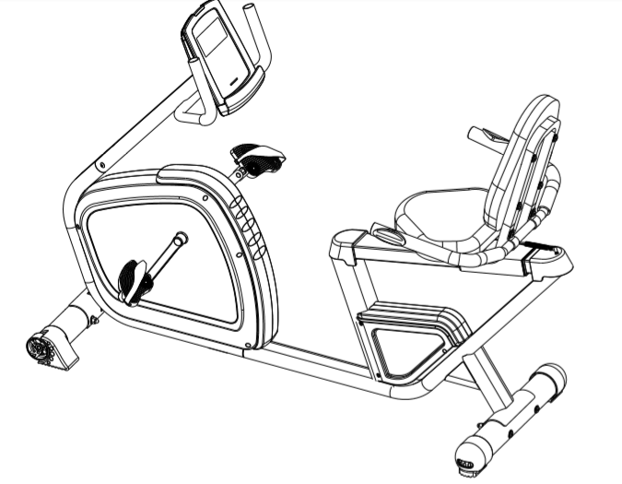

СЪДЕРЖАНИЕ

ИНСТРУКЦИИ ЗА БЕЗОПАСНОСТ .........................................................................3

ВАЖНИ БЕЛЕЖКИ ......................................................................................................4

СХЕМА НА ЧАСТИТЕ ................................................................................................5

СПИСЪК С ЧАСТИ .....................................................................................................6

ИНСТРУКЦИИ ЗА МОНТАЖ ...................................................................................9

SM2570 iConsole + РЪКОВОДСТВО ЗА ИНСТРУКЦИЯ......................................13

ФУНКЦИИ НА ДИСПЛЕЯ .......................................................................................14

БУТОНИ ......................................................................................................................14

УСЛОВИЯ НА ГАРАНЦИЯТА, ГАРАНЦИОННИТЕ ПРЕТЕНЦИИ..................17

ВАЖНО: Преди да използвате този продукт, прочетете внимателно всички инструкции. Запазете товаръководство, ако е необходимо. Илюстрациите са само примерни, някои модели могат да се различават.

ИНСТРУКЦИИ ЗА БЕЗОПАСНОСТ

-За да се гарантира най-добра безопасност,редовно проверявайте уреда за износени части
-Ако дадете уреда на друго лице да го използва,уверете се, че това лице е запознато със предназначението му и инструкциите
-Преди първата употреба се уверете,че всички винтове, болтове и други съединения са правилно затегнати и здраво поставени
-Използвайте уреда само ако работи безпроблемно
-Всяка повредена, износена или дефектна част трябва незабавно да бъде сменена и / или ергометъра не трябва да се използва, докато не бъде правилно поддържан и ремонтиран.
- Родителите и другите надзорни лица трябва да са наясно със своята отговорност, поради ситуации, които могат да възникнат ако уреда не е сглобен плавилно и използван не по предназначение
-Ако позволявате на децата да използват този ергометър, не забравяйте да вземете под внимание тяхното психическо и физическо състояние и развитие, и най-вече техния темперамент. Децата трябва да бъдат само под наблюдение на възрастен и инструктирани за правилната употреба.Уреда не е играчка.
-Уверете се, че има достатъчно свободно пространство около уреда, когато го позиционирате
- За да избегнете евентуални инциденти, не позволявайте на децата да бъдат без надзор, тъй като те могат да го използват по начин, за който не е предназначен поради естествения им инстинкт за игра и интерес към експериментиране.
- Моля, обърнете внимание, че неправилното и прекомерно трениране може да бъде вредно за вашето здраве.
- Моля, имайте предвид, че лостовете и другите механизми за регулиране не се простират в зоната на движение по време на работа.
-Когато настройвате тренировъчния уред, уверете се, че ергометърът стои стабилно и че евентуалните неравности на пода трябва да се изравняват
-Винаги носете подходящо облекло и обувки, които са подходящи за вашата тренировка. Дрехите трябва да бъдат проектирани по такъв начин, че да не бъдат хванати в нито една част от уредаа по време на тренировка поради тяхната форма (например дължина). Не забравяйте да носите подходящи обувки, които са подходящи, здраво поддържащи краката и са снабдени с неплъзгаща се подметка.
- Не забравяйте да се консултирате с лекар преди да започнете някоя тренировъчна програма. Той може да ви даде подходящи съвети по отношение на индивидуалния интензитет на стрес за вас, както и за вашите тренировки и разумни хранителни навици.

ВАЖНИ БЕЛЕЖКИ

-Сглобете уреда според инструкциите за монтаж и не забравяйте да използвате само предоставените за него части.При монтажа се уверете, че съдържанието на доставката е пълно, като прегледате списъка с части на инструкциите за монтаж и експлоатация.
-Уверете се,че уреда е на сухо и равно място и винаги го предпазвайте от влага. Ако желаете да предпазите мястото особено от точки на натиск, замърсяване и т.н., се препоръчва да поставите подходяща, неплъзгаща се подложка под упражнението.
-Общото правило е, че тренажорите и устройствата за обучение не са играчки. Затова те трябва да се използват само от добре информирани или инструктирани лица.
- Незабавно спрете работата си в случай на замаяност, гадене, болка в гърдите или други физически симптоми. В случай на съмнение, незабавно се консултирайте с Вашия лекар.
-Децата, лицата с увреждания и хората с такива трябва да използват уреда само под наблюдение и в присъствието на друго лице, което може да окаже подкрепа и полезни инструкции.
-Уверете се,че частите на вашето тяло и тези на други хора никога не са близо до движещи се части на уреда по време на използването му.
-Когато регулирате частите, уверете се, че те са регулирани правилно и отбележете маркираното максимално положение за регулиране, например на опората на седалката.
-Не тренирайте веднага след хранене!

СХЕМА НА ЧАСТИТЕ

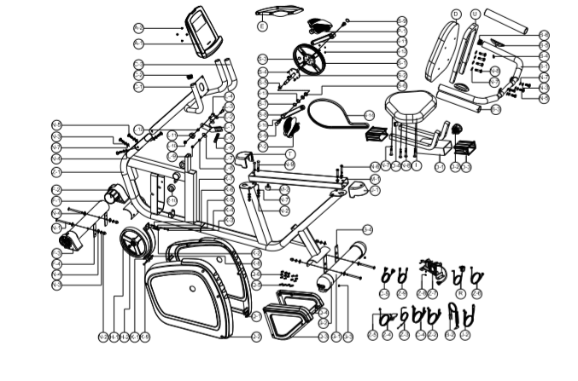

СПИСЪК ЗА ПРОВЕРКА

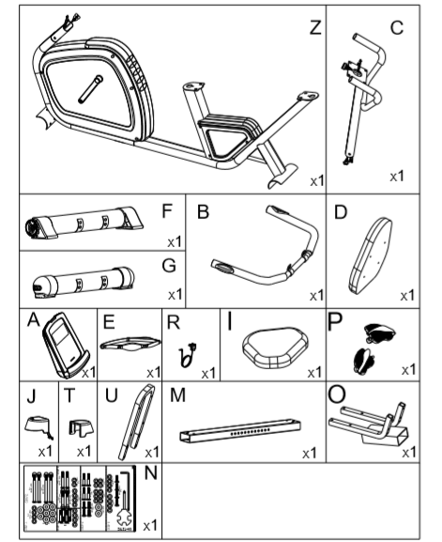

СПИСЪК-части
Части No | Описание | количество
A | компютър | 1
A-1 | компютър -SM-2570-31 | 1
A-2 | Болт M5*0.8*10L | 4
B | Комплект за управление | 1
B-1 | кормило | 1
B-2 | - Сензори за пулс в кабела | 1
B-3 | Пяна | 2
B-4 | Винт ST4*1.4L*20L | 2
B-5 | - Сензори за пулс в дръжките
B-6 | капачка | 2
C | Комплект за упревление на кормилото | 1
C-1 | Ръчен пост | 1
C-2 | капачка | 2
C-3 | пяна | 2
C-4 | Инпулсен кабел на горната дръжка | 2
C-5 | Горен компютърен кабел | 1
D | облегалка | 1
E | Безжичен гръден колан | 1
F | Комплект преден стабилизатор | 1
F-1 | Преден стабилизатор | 1
F-2 | Десен подвижен капак | 1
F-3 | Ляв подвижен капак | 1
F-4 | буфер | 2
G | Комплект заден стабилизатор | 1
G-1 | Заден стабилизатор | 1
G-2 | Регулируема капачка | 1
G-3 | Винт ST4x1.41x10L | 2
G-4 | буфер | 2
H | Комплект маховик | 1
H-1 | маховик | 1
H-2 | Анти-разхлабваща гайка 3/8"-26UNFx6.5T | 2
I | седалка | 1
J | Комплект защитен капак отзад | 1
J-1 | защитен капак отзад | 1

J-2 | Импулсен кабел на задната дръжка | 1
K | Фиксираща плоча за комплект магнит | 1
K-1 | Фиксираща плоча за магнит | 1
K-2 | Пружина D1.0*55L | 1
K-3 | Гайка M6 * 1 * 6T | 1
K-4 | Плоска шайба D13 * D6.5 * 1.0T | 1
K-5 | Найлонова шайба D6 * D19 * 1.5T | 1
K-6 | гайка M6*1*6T | 1
K-7 | Болт M6*65L | 1
K-8 | Найлонова гайка M8 * 1.25 * 8T | 1
K-9 | Болт M8*52L | 1
L | Комплект междинно зъбно колело | 1
L-1 | Фиксираща плоча за празен ход | 1
L-2 | Плоска шайба D30 * D8.5 * 2.0T | 1
L-3 | Болт M8*25 | 1
L-4 | Болт вътрешен M10 * 35L | 1
L-5 | Пружина D2.2*D14*65L | 1
L-6 | Пластмасово покритие | 2
L-7 | Пластмасова шайба D10 * D24 * 0.4T | 2
L-8 | Гайка M8 * 1.25 * 6T | 1
L-9 | Найлонова гайка M8 * 1.25 * 8T | 1
L-10 | Найлонова гайка M10x1.5x10T | 1
L-11 | междинно зъбно колело | 1
L-12 | Втулка D13.5 * D10 * 9 | 1
M | плъзгащи се комплект | 1
M-1 | плъзгач | 1
M-2 | Буфер D20*10L*M8*1.25 | 1
N-1 | Външен болт M8 * 1.25 * 95L | 4
N-2 | Куполообразна гайка M8x1.25x15L | 6
N-3 | Пружина шайба D15.4xD8.2x2T | 14
N-4 | Извит с диаметър D22xD8.5x1.5T | 10
N-5 | Външен болт M8 * 1.25 * 20 | 8
N-6 | Външен болт M8*1.25*55L | 2
N-7 | Плоска шайба D16 * D8.5 * 1.2T | 18
N-8 | Външен болт M8 * 1.25 * 40, | 8
N-9 | Болт с квадратно гърло M8 * 1.25 * 55L | 2
O | Комплект за поддръжка на седалката | 1
O-1 | Поддръжка на седалката | 1
O-2 | Изпъкналост/топче | 1
O-3 | Вътрешна гума | 2

O-4 | Квадратна капачка | 2
P | Комплект за педал | 1
P-1 | Десен педал | 1
P-2 | Ляв педал | 1
Q | Комплект от верижен капак | 1
Q-1 | дясно покритие на веригата | 1
Q-2 | Ляво покритие на веригата | 1
Q-3 | Задно капаче на веригата -ляво | 1
Q-4 | Задно капаче на веригата -дясно | 1
Q-5 | Щифт D6 * 26.5 * 7.7 | 4
Q-6 | Винт ST4.2x1.4x20L | 13
R | адаптор | 1
S | Комплект колани за колело | 1
S-1 | колан | 1
S-2 | колянов вал | 1
S-3 | Кръгъл магнит | 1
S-4 | Болт M6x1.0x15L | 4
S-5 | Втулка D22.5D17.26.4T | 1
S-6 | Плоска шайба D23 * D17.2 * 1.5T | 1
S-7 | C-клипс S-17 (1T) | 1
S-8 | Лява манивела | 1
S-9 | Завинтващ капак | 2
S-10 | болт M8x1.25x25 | 2
S-11 | Дясно коляно | 1
S-12 | Найлонова гайка M6x1.0x6T | 4
S-13 | Вълнообразна шайба D22xD17x0.3T | 2
S-14 | колан | 1
T | Преден капак | 1
U | Комплект за поддържане на седалката | 1
Z | Комплект основна рамка | 1
Z-1 | Основна рамка | 1
Z-2 | Импулсен кабел за средна дръжка | 2
Z-3 | Затягащ кабел | 1
Z-4 | Кабел на сензора | 1
Z-5 | Болт M5x0.8x12L | 1
Z-6 | Електрически кабел | 1
Z-7 | мотор | 1
Z-8 | винт ST4.2*1.4*15L | 2
Z-9 | Компютърен кабел | 1
Z-10 | лагер | 2

ИНСТРУКЦИИ ЗА МОНТАЖ

Стъпка 1

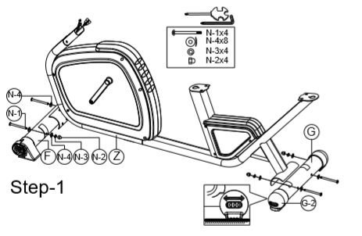
- Закрепете предния стабилизатор (F) и задния стабилизатор (G) върху основната рамка с помощта на пружинна шайба (N-3), куполообразна гайка (N-2), болт с вътрешен шестостен (N-1) и извита шайба (N-4)
- Височината може да се регулира с регулируема капачка (G-2).

Стъпка 2
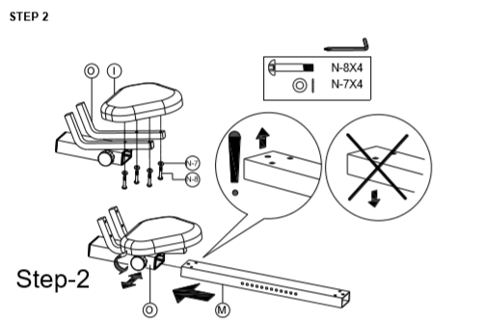

- Монтирайте седалката (I) върху седалката (O) с плоска шайба (N-7) и болт (N-8), както е показано на снимката.
- Сглобете седалката за закрепване на другата (O) с комплекта плъзгаща се греда (M) с помощта на копчето (O-2)
Стъпка 3
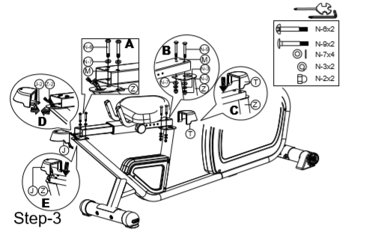
1) Закрепете задната част на млъзгащия се комплект (M) с основната рамка чрез вътрешен болт (N-6) и плоска шайба (N-7), както е показано на фигурата.
2) Закрепете предната страна на плъзгащия се комплект(M) с основната рамка чрез квадратна болт (N-9), пружина (N-3), плоска шайба (N-7) и куполообразна гайка (N-2) като фигура В е показана.
3) Сглобете предния капак (T) върху основната рамка (Z), както е показано на фиг.
4) Свържете средния импулсен кабел на дръжката (Z-2) с кабел за импулс на задната дръжка (J-2), както е показано на фигура D.
5) Сглобете комплекта заден защитен капак (J) върху основната рамка (Z), както е показано на фиг.
Стъпка 4
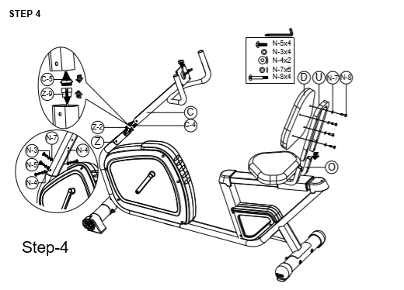
1) Свържете горния компютърен кабел (C-5) с долния компютърен кабел (Z-9).
2) Сглобете стойката на кормилото (C) с основната рамка (Z) с плоска шайба (N-7), пружинна шайба (N-3), болт с вътрешен болт (N-5) и извита шайба (N-4).
3) Сглобете облегалката (D) с приспособлението за закрепване на облегалката (U) с плоска шайба (N-7) и вътрешния болт(N-8).

Стъпка 5
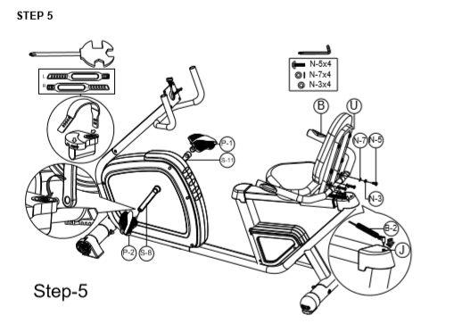
1) Сглобете левия и десния педал (P-2 и P-1) с лявата и дясна манивела (S-8 и S-11).
2) Сглобете ръкохватката (B) с комплекта за поддържане на облегалката (U) с болт (N-5), пружина (N-3) и плоска шайба (N-7).
3) Свържете импулсния кабел на дръжката (B-2) с комплекта кабел за импулс на задната дръжка (J
Стъпка 6
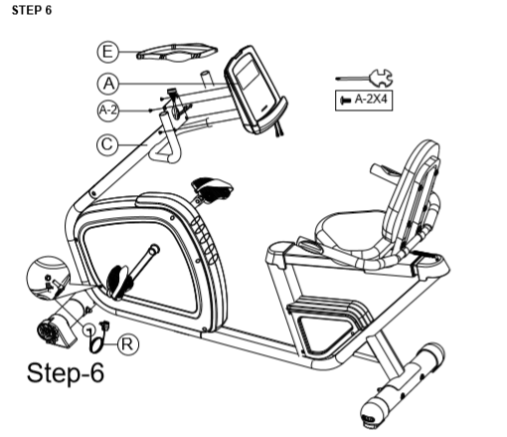
1) Сглобете комплекта (A) на компютъра с поставения (C) кормилен държач (A-2).
2) Включете адаптера (R) и включете компютъра.
SM2570 iConsole + Ръководство за употреба
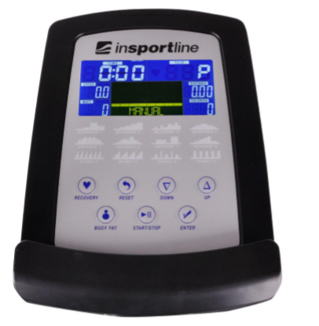
УСТРОЙСТВА ЗА ПОДДРЪЖКА
Поддръжка за iOS устройства:  iPod touch (5-то поколение)  iPod touch (4-то поколение)  iPod touch (3-то поколение)  iPhone 5S  iPhone 5C  iPhone 5  iPhone 4S  iPhone 4  iPhone 3GS  iPad Air  iPad 4  iPad 3  iPad 2  iPad Min  Поддръжка iOS 5.0 или по-нова | Поддръжка на Android устройства:  Android таблет OS 4.0  Android таблет с резолюция 1280X800 пиксела  Android телефон OS 2.2 или по-нова  Android телефон резолюция:  1920X1080 pixels  1280X800 pixels  1280X760 pixels  800X480 pixels

„Made for iPod“, „Made for iPhone“ и „Made for iPad“ означава, че електронен аксесоар е проектиран да се свързва съответно с iPod, iPhone или iPad и е сертифициран от разработчика, за да отговаря на производителността на Apple стандарти. Apple не носи отговорност за работата на това устройство или неговото съответствие с стандартите за безопасност и регулаторни стандарти.
Моля, обърнете внимание, че използването на този аксесоар с iPod, iPhone или iPad може да повлияе на работата на безжичната връзка. iPad, iPhone, iPod, iPod classic, iPod nano, iPod shuffle и iPod touch са търговски марки на Apple Inc., регистрирани в САЩ и други държави.
ФУНКЦИИ НА ДИСПЛЕЯ
елемент | Описание
време | Времето за тренировка се показва по време на тренировка. Диапазон 0:00 ~ 99:59
скорост | Скоростта на тренировка се показва по време на тренировка. Диапазон 0.0 ~ 99.9
разстояние | Разстояние на тренировка, показано по време на тренировка. Диапазон 0.0 ~ 99.9
калории | Изгорени калории по време на тренировка. Диапазон 0 ~ 999
пулс | По време на тренировка се показва импулсно bpm. Импулсен алармен сигнал, когато е над предварително зададен целева импулс
RPM Завъртане в минута | Диапазон 0 ~ 999
мощност | потребление на мощност в режим Watt Program, компютърът ще остане предварително зададена стойност на вата (диапазон на настройка 0 ~ 350)
ръководство | Ръчен режим на тренировка
програма | Програма за начинаещи, напреднали и спортни програми
кардио | Режим на тренировката за HR цели

Бутони
елемент | описание
Up /Нагоре | • Увеличаване на съпротивлението  • Избор на настройка
Down /надолу | • Намаляване на съпротивлението  • Избор на настройка.
Enter | Потвърдете настройката или избора
Reset /нулиране | • Задръжте натиснат за 2 секунди, компютърът ще се рестартира и ще започне от потребителската настройка.  • Обратно към главното меню по време на настройка на стойността на тренировката или режима на спиране
Start/stop Старт/стоп | Започнете или спрете тренировката
Recovery - Възстановяване | • Проверете състоянието на възстановяване на сърдечната честота.
Body fat Телесна мазнина | • Тест за телесните мазнини% и BMI

УПРАВЛЕНИЕ - режими
Включете захранването, компютърът ще се включи и ще покаже всички сегменти на LCD дисплея за 2 секунди. След 4 минути без натискане на педала или импулсен вход, конзолата ще влезе в режим на пестене на енергия. Натиснете произволен клавиш, за да събудите конзолата.
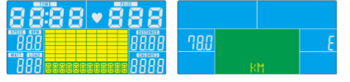
Избор на тренировка Натиснете нагоре и надолу, за да изберете тренировка Ръчно → Начинаещи → Напреднали → Спортни → Кардио →Мощен
РЪЧЕН РЕЖИМ
Натиснете СТАРТ в главното меню и може да започнете да тренирате в ръчен режим.
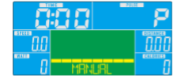
1) Натиснете UP или DOWN, за да изберете програма за тренировка, изберете Manual и натиснете ENTER за влизане. 2) Натиснете UP или DOWN, за да настроите TIME, DISTANCE, CALORIES, PULSE и натиснете ENTER за потвърждение. 3) Натиснете клавишите START / STOP, за да започнете тренировка. Натиснете UP или DOWN, за да регулирате нивото на натоварване. 4) Натиснете клавишите START / STOP, за да спрете тренировката. Натиснете RESET, за да се върнете в главното меню.
Начален режим
1) Натиснете UP или DOWN, за да изберете програма за тренировка, изберете режим за начинаещи и натиснете ENTER за влизане.
2) Натиснете UP или DOWN, за да зададете TIME.
3) Натиснете бутона START / STOP, за да започнете тренировка. Натиснете UP или DOWN, за да регулирате нивото на натоварване.
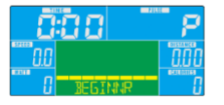
4) Натиснете бутона START / STOP, за да спрете тренировката. Натиснете RESET, за да се върнете в главното меню
Режим за напреднали
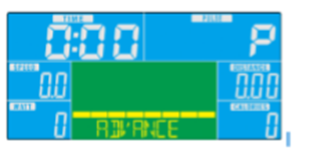1) Натиснете UP или DOWN, за да изберете програма за тренировка, изберете Advance mode и натиснете ENTER за влизане.
2) Натиснете UP или DOWN, за да зададете TIME.
3) Натиснете бутона START / STOP, за да започнете тренировка. Натиснете UP или DOWN, за да регулирате нивото на натоварване.
4) Натиснете бутона START / STOP, за да спрете тренировката. Натиснете RESET, за да се върнете в главното меню
Спортен режим
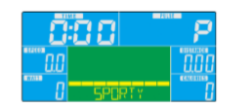1) Натиснете UP или DOWN, за да изберете програма за тренировка, изберете режим Sporty и натиснете ENTER за влизане.
2) Натиснете UP или DOWN, за да зададете TIME.
3) Натиснете бутона START / STOP, за да започнете тренировка. Натиснете UP или DOWN, за да регулирате нивото на натоварване.
4) Натиснете бутона START / STOP, за да спрете тренировката. Натиснете RESET, за да се върнете в главното меню
Режим Кардио
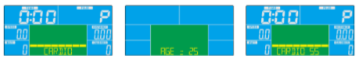
1) Натиснете UP или DOWN, за да изберете програма за тренировка, изберете H.R.C. и натиснете ENTER за влизане.
2) Натиснете UP или Down, за да изберете 55% .75% .90% или TAG (TARGET H.R.) (по подразбиране: 100).
3) Натиснете UP или DOWN, за да настроите тренировката TIME. 4) Натиснете бутона START / STOP, за да започнете или спрете тренировката. Натиснете RESET, за да се върнете в главното меню.
Мощен режим
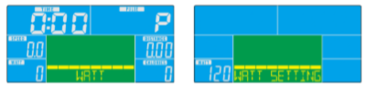
1) Натиснете UP или DOWN, за да изберете програма за тренировка, изберете WATT и натиснете ENTER, за да влезете.
2) Натиснете UP или DOWN, за да зададете WATT target. (по подразбиране: 120)
3) Натиснете UP или DOWN, за да зададете TIME.
4) Натиснете бутона START / STOP, за да започнете тренировка. Натиснете UP или DOWN, за да регулирате нивото на вата. 5) Натиснете бутона START / STOP, за да спрете тренировката. Натиснете RESET, за да се върнете в главното меню.
- iConsole+ APP
Включете Bluetooth на таблета, потърсете конзолно устройство и натиснете connect.
(парола: 0000) Включете иконата + приложение на таблета и започнете тренировка с таблет.
ЗАБЕЛЕЖКА: 1. След като конзолата се свърже с таблета чрез Bluetooth, конзолата ще се изключи.
2. Излезте от приложението iConsole и изключете Bluetooth от iPad, след това конзолата ще се включи отново.
УСЛОВИЯ НА ГАРАНЦИЯТА, ГАРАНЦИОННИ ПРЕТЕНЦИИ
Общи условия за гаранция и дефиниция на термините
Всички условия за гаранция, посочени по-долу, определят гаранционния и гаранционен иск. Условия за гаранционни и гаранционни претенции се уреждат от Закон № 89/2012 Coll. Гражданския кодекс и Закон № 634/1992 Coll., Защита на потребителите, както е изменен, също и в случаи, които не са посочени в тези правила за гаранция.
Продавачът е SEVEN SPORT s.r.o. със седалище и адрес на управление в ул. „Боривойова” 35/878, Прага 13000, регистрационен номер на дружеството: 26847264, вписан в Търговския регистър към Окръжен съд в Прага, раздел В, вм. № 116888.
Според валидните законови разпоредби зависи дали Купувачът е Краен клиент или не.
"Купувачът, който е краен клиент" или просто "крайният клиент" е юридическото лице, което не сключва и не изпълнява договора, за да управлява или рекламира собствена търговска или стопанска дейност.
"Купувачът, който не е Краен клиент" е Бизнесмен, който купува стоки или използва услуги с цел използване на стоките или услугите за собствената си дейност. Купувачът спазва Общия договор за покупко-продажба и бизнес условията.
Настоящите Условия за гаранционни и гаранционни претенции са неразделна част от всеки Договор за покупка, сключен между Продавача и Купувача. Всички условия на гаранцията са валидни и обвързващи, освен ако не е посочено друго в Договора за покупка, в изменението на този договор или в друго писмено споразумение.
Гаранционни условия
Гаранционен срок
Продавачът предоставя на купувача 24-месечна гаранция за качеството на стоките, освен ако не е посочено друго в сертификата за гаранция, фактурата, фактурата или други документи, свързани с стоките. Правният гаранционен срок, предоставен на Потребителя, не е засегнат.
С Гаранцията за качеството на стоката, Продавачът гарантира, че доставените Стоки за определен период от време са подходящи за редовна или договорна употреба и че Стоките трябва да поддържат редовни или договорни функции.
Гаранцията не покрива дефекти, произтичащи от (ако е приложимо):
• вина на потребителя, т.е. повреда на продукта, причинена от неквалифицирани ремонтни работи, неправилно сглобяване, недостатъчно поставяне на седалката в рамката, недостатъчно затягане на педалите и колена
• Неправилна поддръжка
• Механични повреди
• Редовна употреба (например износване на гумени и пластмасови части, движещи се механизми, фуги и др.)
• Неизбежно събитие, природно бедствие
• Корекции, направени от неквалифициран човек
• Неправилна поддръжка, неправилно поставяне, повреди, причинени от ниска или висока температура, вода, неподходящо налягане, удари, преднамерени промени в дизайна или конструкцията и др.
Процедура за искове за гаранция
Купувачът е длъжен да провери доставените от Продавача стоки веднага след поемане на отговорност за стоките и вредите му, т.е. непосредствено след доставката. Купувачът трябва да провери Стоките, за да открие всички дефекти, които могат да бъдат открити при такава проверка.
При извършване на Гаранционна претенция Купувачът е длъжен, по искане на Продавача, да докаже покупката и валидността на претенцията от фактурата или фактурата, която включва серийния номер на продукта или евентуално от документите без серийния номер. Ако Купувачът не докаже валидността на Гаранционната претенция от тези документи, Продавачът има право да отхвърли Гаранционната претенция.
Ако Купувачът уведоми за дефект, който не е обхванат от Гаранцията (напр. В случай, че Гаранционните условия не са изпълнени или в случай на грешка и т.н.), Продавачът има право да изисква компенсация за всички разходи, произтичащи от ремонта. Разходите се изчисляват съгласно действащия ценоразпис на услугите и транспортните разходи.
Ако Продавачът разбере (чрез тестване), че продуктът не е повреден, Гаранционната претенция не се приема. Продавачът си запазва правото да предяви иск за обезщетение за разходи, произтичащи от неверни гаранционни претенции.
В случай, че Купувачът предяви претенция относно Стоките, които са законно обхванати от предоставената от Продавача гаранция, Продавачът трябва да фиксира докладваните дефекти чрез ремонт или чрез замяна на повредената част или продукт с нова. Въз основа на съгласието на Купувача, Продавачът има право да замени дефектираните Стоки за напълно съвместими Стоки със същите или по-добри технически характеристики. Продавачът има право да избере формата на процедурите за искове за гаранция, описани в този параграф.
Продавачът урежда Гаранционната претенция в рамките на 30 дни след доставката на дефектните стоки, освен ако не е договорен по-дълъг срок. Денят на предаване на ремонтираната или обменяна стока на Купувача е денят на уреждане на гаранционния иск. Когато Продавачът не е в състояние да уреди Гаранционната претенция в рамките на уговорения срок поради специфичния характер на дефекта на Стоките, той и Купувачът се договарят за алтернативно решение. В случай, че такова споразумение не е направено, Продавачът е длъжен да предостави на Купувача финансова компенсация под формата на възстановяване.

Офис: Русе, ул."ТЕЦ Изток" 20
Телефон: 070080020 / 09897612190
E-mail: office@yako.bg
Web: www.insportline.bg

